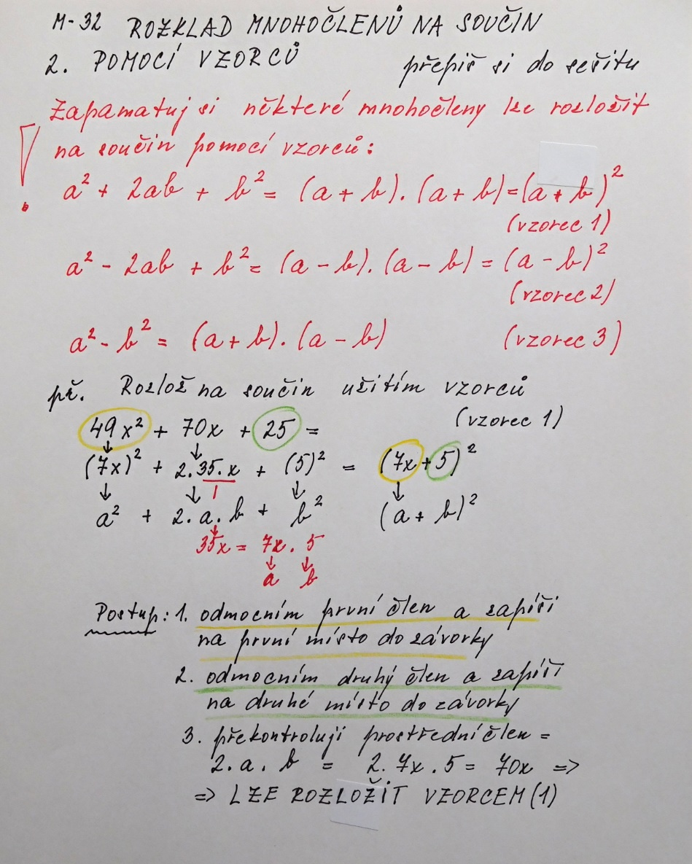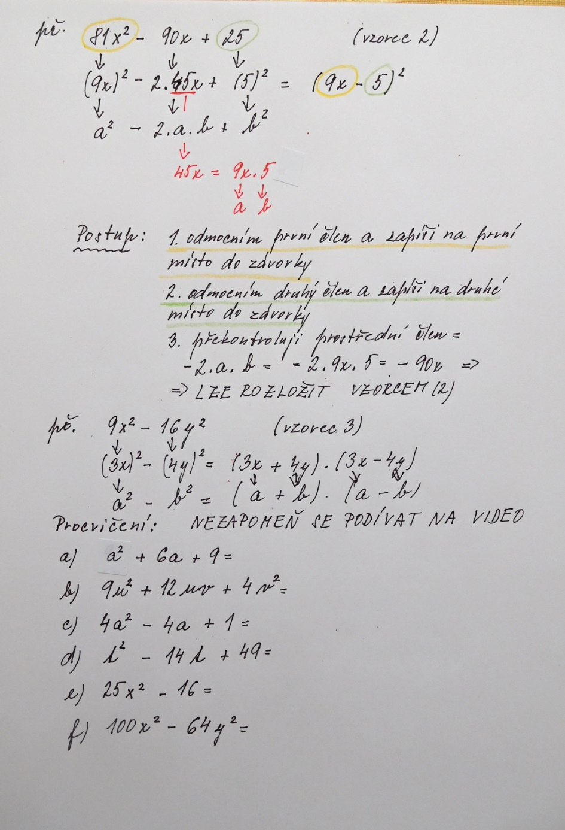

M-32 Rozklad mnohočlenů na součin pomocí vzorců

Video: <https://www.youtube.com/watch?v=H53OmzQGC2Q&t=355s>